全国二级建造师执业资格考试
《公路工程管理与实务》2015年真题
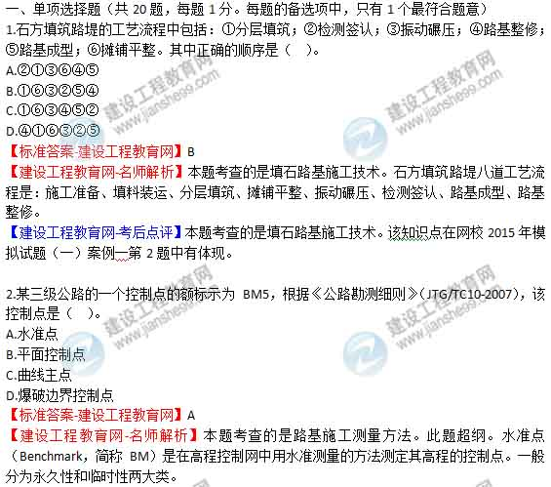3.软土地区路堤填筑时，在软土层顶面铺砂垫层的主要作用是（ ）。
A.浅层水平排水
B.扩散应力分布
C.减少沉降量
D.防冻胀
【标准答案-建设工程教育网】A
【建设工程教育网-名师解析】本题考查的是软土地基处治施工技术。在软土层顶面铺砂垫层，主要起浅层水平排水作用。
【建设工程教育网-考后点评】本题考查的是软土地基处治施工技术。该知识点与网校2015年模拟试题（二）第2题基本相同。
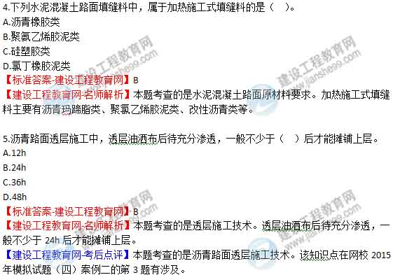6.某简支空心板梁桥桥面高21.75m，板厚60cm，桥面铺装厚12cm，设计洪水位标高16.5m，施工水位标高12.25m，低水位标高7.8m，则该桥梁高度为（ ）m。
A.5.25
B.9.5
C.13.23
D.13.95
【标准答案-建设工程教育网】D
【建设工程教育网-名师解析】本题考查的是桥梁的组成。桥高，是指桥面与低水位之间的高差，或为桥面与桥下线路路面之间的距离。21.75-7.8=13.95m。
【建设工程教育网-考后点评】本题考查的是桥梁的组成。该知识点在网校2015年基础班练习中心第3题相似。
7.桥梁浅挖基坑施工中，当土质较差且有较严重流沙现象时，宜采用（ ）排水。
A.井点
B.集水坑
C.板桩法
D.帷幕法
【标准答案-建设工程教育网】A
【建设工程教育网-名师解析】本题考查的是明挖扩大基础施工。当土质较差有严重流沙现象，地下水位较高，挖基较深，坑壁不易稳定，用普通排水方法难以解决时，可采用井点排水法。
【建设工程教育网-考后点评】本题考查的是明挖扩大基础施工。该知识点与网校2015年习题班练习中心第7题基本相同。
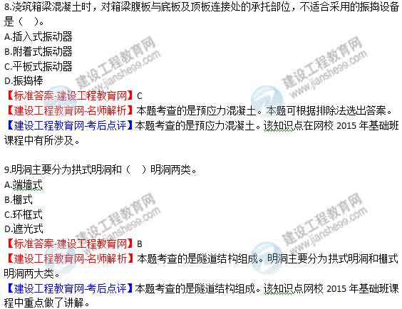10.隧道浅埋段施工严禁采用的方法是（ ）。
A.单侧壁导坑法
B.双侧壁导坑法
C.全断面法
D.留核心土开挖法
【标准答案-建设工程教育网】C
【建设工程教育网-名师解析】本题考查的是山岭隧道施工技术。隧道浅埋段施工，严禁采用全断面法开挖。
【建设工程教育网-考后点评】本题考查的是山岭隧道施工技术。该知识点与网校2015年模拟试题（一）的第12题考点相同，题目相似。与网校2015年基础班练习中心第13题基本为原题。
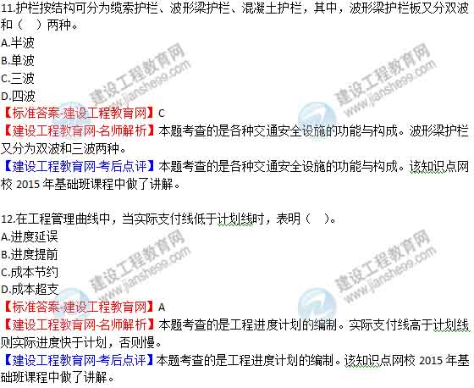13.工程质量检验评分应以（ ）为单元，采用百分制进行。
A.单项工程
B.单位工程
C.部分工程
D.分项工程
【标准答案-建设工程教育网】D
【建设工程教育网-名师解析】本题考查的是工程质量控制方法。工程质量检验评分以分项工程为单元，采用100分制进行。
【建设工程教育网-考后点评】本题考查的是工程质量控制方法。该知识点与网校2015年模拟试题（一）的第14题为原题。
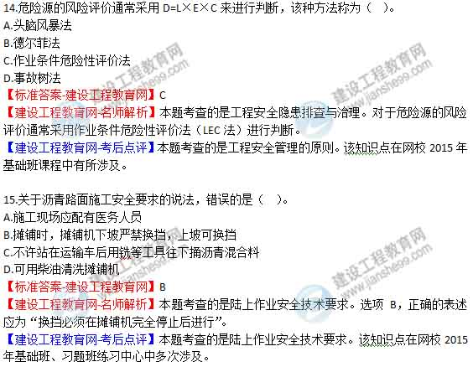16.根据《公路工程标准施工招标文件》，以下情形不会作为废标的是（ ）。
A.投标报价或调整函中报价超过招标人公布的投标控制价上限
B.投标文件字迹潦草、模糊、无法辨认
C.投标报价大写金额与小写金额不相符，但投标人同意修正
D.投标人未在投标函上填写投标总价
【标准答案-建设工程教育网】C
【建设工程教育网-名师解析】本题考查的是施工招标投标管理要求。选项ABD都是废标的情形。
【建设工程教育网-考后点评】本题考查的是公路工程施工招标投标管理的相关规定。该知识点在网校2015年基础班课程中有所涉及。
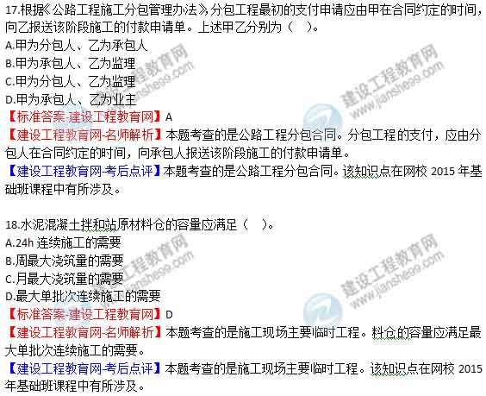19.关于“平安工地”考核评价的说法，错误的是（ ）。
A.考核评价应遵循“分级管理、属地负责”的原则
B.考核评价结果分为优秀、达标、不达标三个等级
C.考核评价结果纳入企业安全生产信用记录
D.施工单位对考核评价结果负主体责任
【标准答案-建设工程教育网】B
【建设工程教育网-名师解析】本题考查的是公路建设市场管理的相关规定。考核评价遵循“分级管理、属地负责”的原则，考核评价分为示范、达标、不达标三个等级。
【建设工程教育网-考后点评】本题考查的是公路建设市场管理的相关规定。该知识点网校2015年习题班练习中心第15题有所涉及。
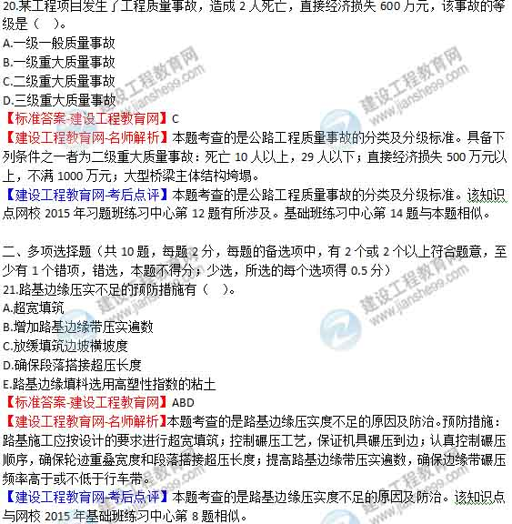22.排除滑坡体地下水的设施有（ ）。
A.支撑渗沟
B.边坡渗沟
C.树枝状排水沟
D.平孔
E.暗沟
【标准答案-建设工程教育网】ABDE
【建设工程教育网-名师解析】本题考查的是滑坡防治的工程措施。排除地下水的方法较多，有支撑渗沟、边坡渗沟、暗沟、平孔等。
【建设工程教育网-考后点评】本题考查的是滑坡防治的工程措施。该知识点与网校2015年模拟试题（三）第21题相似。另外在基础班、习题班练习中心多处涉及该知识点。
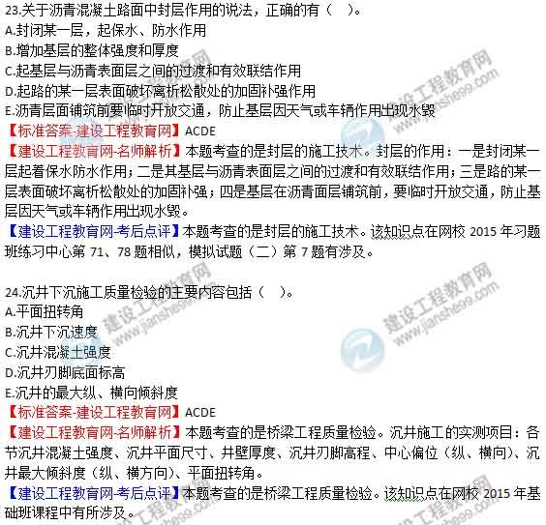25.关于人工挖孔桩施工要求的说法，正确的有（ ）。
A.孔口处护圈应与地面齐平
B.挖孔桩施工应按桩号顺序一次开挖
C.施工前应制定安全专项施工方案
D.井孔内电缆应为防水绝缘电缆，照明电压不应大于36V
E.挖孔作业时，应经常检查孔内空气情况
【标准答案-建设工程教育网】CDE
【建设工程教育网-名师解析】本题考查的是桩基础施工。选项A，正确的表述是“孔口处应设置高出地面至少300mm的护圈”；选项B，正确的表述是“挖孔桩施工时相邻两桩孔不得同时开挖，宜间隔交错跳挖”。
【建设工程教育网-考后点评】本题考查的是桩基础施工。该知识点在网校2015年基础班课程中有所涉及。
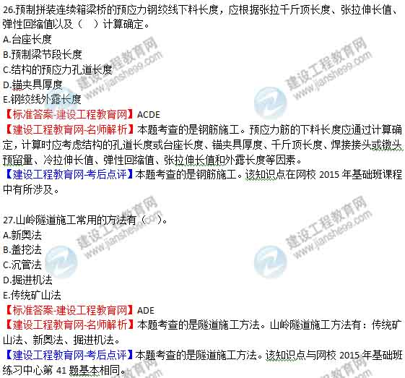27.山岭隧道施工常用的方法有（ ）。
A.新奥法
B.盖挖法
C.沉管法
D.掘进机法
E.传统矿山法
【标准答案-建设工程教育网】ADE
【建设工程教育网-名师解析】本题考查的是隧道施工方法。山岭隧道施工方法有：传统矿山法、新奥法、掘进机法。
【建设工程教育网-考后点评】本题考查的是隧道施工方法。该知识点与网校2015年基础班练习中心第41题基本相同。
28.施工组织设计中，施工总体部署的主要内容有（ ）。
A.建立施工管理机构
B.划分各参与单位的施工任务
C.制定主要分项工程的施工方案
D.安排施工顺序
E.制定资源需求计划
【标准答案-建设工程教育网】ABD
【建设工程教育网-名师解析】本题考查的是施工组织设计的编制。施工总体部署的主要内容有：建立施工管理机构、施工任务划分、施工顺序。
【建设工程教育网-考后点评】本题考查的是施工组织设计的编制。该知识点与网校2015年习题班练习中心第1题基本相同。

